附件1

施工许可阶段市建委事项办事指南目录

一、房屋建筑工程和市政基础设施工程施工许可办事指南
二、施工许可阶段子项办事指南
（一）公共服务事项
- 建设单位预缴建设工程劳动保险调剂金办事指南
- 缴纳新型墙体材料专项基金办事指南/免缴新型墙体材料专项基金办事指南
- 预缴散装水泥专项资金办事指南/免缴散装水泥专项资金办理指南
（二）管理事项
- 招标投标情况备案办事指南
- 建设工程合同备案办事指南
- 施工图设计文件审查备案办事指南
- 民用建筑节能设计审查结果备案办事指南
- 建设工程质量安全监督登记办事指南
- 建设工程招标文件备案（货物及服务类）/（施工）办事指南
- 建设工程基坑支护审查办事指南
- 占用挖掘移动改建城市市政设施审批指南（迁移、拆除、改动城市道路照明设施）
- 办理延长施工作业时间证明办事指南

gz1411004房屋建筑工程和市政基础设施工程

施工许可办事指南

- 办理依据
1．《中华人民共和国建筑法》（〔1997〕主席令第91号）第八条。
2．《建筑工程施工许可管理办法》（〔1999〕建设部第71号令发布、〔2001〕建设部第91号令修正）。
3.《广州市人民政府关于印发广州市建设工程项目优化审批流程试行方案的通知》（穗府〔2013〕8号）。
4.《转发市建委关于广州市建设工程劳动保险金管理办法的通知》（穗府办〔2009〕48号）
5.《房屋建筑和市政基础设施工程施工图设计文件审查管理办法》（〔2004〕建设部令第134号）。
6.《广东省发展应用新型墙体材料管理规定》（广东省人民政府令第95号）。
7．《财政部、国家经贸委关于发布<散装水泥专项资金征收和使用管理办法>的通知》（财综〔2002〕23号）
8.《广州市建筑施工企业工人工资支付保证金管理办法》（穗劳社函〔2009〕786号）。
9.《广州市人民政府关于取消调整保留行政审批备案事项的决定》（广州市人民政府令第90号）。
10.建设部《关于加强民用建筑工程项目建筑节能审查工作的通知》（建科[2004]174号）。
- 许可范围
本市范围内新建、改建和扩建的房屋建筑工程和市政基础设施工程（根据市区工程管理权限分工，市本级负责监管国家、省、市重点工程以及跨区的市政工程；其余项目由属地区、县级市负责监管）。
- 许可条件
1．已经办理该建筑工程用地批准手续；
2．在城市规划区的建筑工程，已经取得建设工程规划许可证；
3．施工场地已经基本具备施工条件，需要拆迁的，其拆迁进度符合施工要求；
4．已经确定施工企业。按照规定应该招标的工程没有招标，应该公开招标的工程没有公开招标，或者肢解发包工程，以及将工程发包给不具备相应资质条件的，所确定的施工企业无效；
5．有满足施工需要的施工图纸及技术资料，施工图设计文件已按规定进行了审查；
6．有保证工程质量和安全的具体措施。施工企业编制的施工组织设计中有根据建筑工程特点制定的相应质量、安全技术措施，专业性较强的工程项目编制的专项质量、安全施工组织设计，并按照规定办理了工程质量、安全监督手续；
7．按照规定应该委托监理的工程已委托监理；
8．建设资金已经落实。建设工期不足一年的，到位资金原则上不得少于工程合同价的50％，建设工期超过一年的，到位资金原则上不得少于工程合同价的30％。建设单位应当提供银行出具的到位资金证明，有条件的可以实行银行付款保函或者其他第三方担保；
9．法律、行政法规规定的其他条件。
- 应提交的材料
施工许可审批阶段同步办理合同备案、施工图审查备案、民用建筑节能设计审查结果备案、工程质量安全监督登记和施工许可证等审批事项，提交施工许可申报材料时，按相应的办事指南要求，同步提交办理合同备案、施工图审查备案、民用建筑节能设计审查结果备案、工程质量安全监督登记办理事项资料。
表1
序号 | 材料名称 | 份数 | 材料形式 | 备注
1 | 建筑施工许可证申请表 | 2 | 原件 | 该表系在广州城乡建设网“企业网上申报系统（http://online.gzcc.gov.cn/）”进行网上申报后打印形成。
2 | 建设用地批准书或者土地使用权证 | 1 | 复印件（核对原件） | 必须在有效期内，市政道路附属设施工程、房屋装修工程等未新增用地的改、扩建工程可不提供。
3 | 建设工程规划许可证及附件 | 1 | 复印件（核对原件） | 必须在有效期内，道路大中修工程和未改动房屋结构、外立面的房屋装修工程可不提供。
4 | 建设单位开户银行的存款证明或银行、担保机构的担保（属于政府投资项目的，可以提供发展改革部门的立项批文代替），已缴齐相关费用的凭证。 | 1 | 复印件（核对原件） | (1)存款证明必须由银行近两个月内出具。  (2)支付和履约担保为银行或担保公司出具的保函 。  (3)缴交凭证包括5项：印花税凭证（含建设、施工单位）、工资保证金凭证、建设工程预缴劳动保险调剂金证明、新型墙体材料专项基金缴纳凭证、散装水泥专项资金凭证。
5 | 招标投标情况备案表或施工、监理中标通知书 | 1 | 网上打印件 | 含施工、监理单位招标投标情况备案表，按招标投标情况备案办事指南办理；不属依法必须进行招标项目可不提供。
6 | 建设工程合同备案表 | 1 | 网上打印件 | 含施工（包括劳务分包）、监理合同备案表，按建设工程合同备案办事指南办理。
7 | 施工图设计文件审查结果备案表 | 1 | 复印件（核对原件） | 按施工图设计文件审查备案办事指南办理。
8 | 民用建筑节能设计文件审查结果备案表 | 1 | 网上打印件 | 按民用建筑节能设计审查结果备案办事指南办理。
9 | 质量安全监督登记资料 | 1 | 复印件（核对原件） | 按质量安全监督登记手续办事指南提供。
- 办事流程
1.建设工程完成施工、监理招标后，建设单位按招标投标情况备案办事指南申请招标投标情况备案，取得《招标投标情况备案表》；不属依法必须进行招标项目可不提供，但需出具书面说明或有关批准文件。
2.建设单位按建设工程合同备案办事指南在广州市建设工程造价管理信息网 http://www.gzgczj.com/ “合同备案”系统中办理施工、监理单位合同备案，从网上打印《建设工程合同备案表》。
3.施工总承包单位按本指南三、许可条件的第8项要求开设工资保证金专用帐户；建设和施工单位应完缴合同印花税；建设单位按预缴建设工程劳动保险金办事指南缴交劳动保险金，取得《建设工程预缴劳动保险金证明》，按缴纳或免缴新型墙体材料专项基金办事指南缴交或免缴新型墙体材料专项基金取得凭据，按预缴或免缴散装水泥专项资金办事指南缴交或免缴散装水泥专项资金取得凭据。
4.申请单位从广州城乡建设网“企业网上申报系统（http://online.gzcc.gov.cn/）” 进行网上申报填写《建筑工程施工许可证申请表》，打印并盖齐表中要求单位及执业人员印章。
5.申请单位备齐表1中所列资料（其中第7-9项资料按相应的办事指南准备，分袋封装，一并提交），从广州市政务中心窗口（广州市华利路61号）提交并申请办理施工许可证。
6.经审核符合受理条件后，受理单位向申请单位发出受理通知书。同步办理施工图设计文件审查备案、民用建筑节能设计审查结果备案、质量安全监督登记和施工许可审批事项。
7.办理结束后，受理单位将审批结果文件发放给申请单位。
- 应发给的证明文件：《建筑工程施工许可证》、《建设工程质量安全监督登记表》、加盖备案专用章的《广州市民用建筑节能设计审查结果备案表（居住/公共）》或《广州市免民用建筑节能设计审查结果备案表》、加盖备案专用章的《建设工程合同备案表》。
- 补充说明：
1．根据《建筑工程施工许可管理办法》第五条，建筑工程在施工过程中，建设单位或者施工单位发生变更的，应当重新申请领取施工许可证。
2．根据《建筑工程施工许可管理办法》第九条，中止施工满一年的工程恢复施工前，建设单位应当报发证机关核验施工许可证。
3．重点项目可按《广州市重点项目报批绿色通道若干规定》申请办理临时施工手续。
4．已取得《建筑工程施工许可证》或临时施工手续的工程，因施工工艺需要延长夜间作业时间的，可按《办理延长施工作业时间证明办事指南》办理。
- 办理期限：法定办理时限：15个工作日
承诺提速时限：3个工作日。
九、办理机构：广州市城乡建设委员会。地址：广州市天河区华利路61号广州市政府政务服务中心六楼市建委政务窗口。（联系电话：38920550）
- 收费标准：不收费
- 核准数量：无数量限制
- 建筑工程施工许可审批流程图
窗口收案
审核资料
受理、分案
并联部门审查
建筑工程施工许可证审批
建设工程质量安全监督登记
收集并联审批结果
不予受理
单位审批
制证发证
结束归档
不符合
符合
- 建设单位预缴建设工程劳动保险金办事指南
- 办理依据
1.《中华人民共和国建筑法》第四十八条。
2.国务院《关于解决农民工问题的若干意见》（国发[2006]5号）第十七条。
3.建设部关于印发《建筑安装工程劳动保险费用管理办法》的通知（建人[1996]512号）附件第十一条。
4.广州市人民政府办公厅《转发市建委关于<广州市建设工程劳动保险金管理办法>的通知》（穗府办[2009]48号）第二条、第九条、第十一条。
5.建设部、财政部《建筑安装工程费用项目组成》（建标[2003]206号）第二条。
6.广东省住房和城乡建设厅《印发<广东省建设工程计价依据>的通知》（粤建市[2010]15号）总说明第七条第2点。
7.广州市城乡建设委员会《关于调整广州市建设工程劳动保险金计算方法的通知》（穗建经[2011]569号）第一条。
- 办理范围
在本市辖区内新建、改建、扩建、维修和技术改造等建设工程项目。
- 办理条件及计算标准
1.办理条件：工程项目所属建设单位在向施工企业划拨劳动保险金基本金后，携相关材料办理预缴劳动保险金手续。
2.计算标准：按工程项目人工费×23.27%×10%计算。人工费按中标造价单列的人工费确定，中标造价无单列人工费的，按中标造价乘以20％确定；依法或经批准免招标项目，人工费按施工合同价乘以20％确定。
- 应提交的材料
序号 | 材料名称 | 份数 | 材料形式 | 备注
1 | 招标投标情况备案表或施工中标通知书或施工合同 | 1 | 复印件（加盖公章、核对原件） | 无中标通知书时提供施工合同
2 | 劳动保险金基本金（90%）和调剂金（10%）缴款凭证、回执 | 1 | 复印件（加盖公章） | 应划入施工企业本市辖区开立的劳动保险金账户
3 | 劳动保险金基本金（90%）发票 | 1 | 复印件（加盖公章）
4 | 施工企业收到基本金（90%）书面证明 | 1 | 原件（加盖公章）
5 | 广州市建设工程劳动保险金缴款协议书 | 3 | 原件
- 应发给的证明文件
1．《建设工程劳动保险金预缴证明》原件。
2．《广东省其他非税收入通用票据》（劳动保险金预缴）。
- 办理期限
法定办理时限: 5个工作日
承诺提速时限: 2个工作日
- 办理机构
广州市建设宣传教育和建筑业劳动保险金管理中心，联系电话：38920550、81095188
地址：广州市天河区华利路61号广州市政府政务服务中心五楼市建委政务窗口。
- 核准数量：无数量限制
- 其他：凡番禺、南沙、萝岗和花都的区属建设项目，由区建设局参照办理。
- 建设单位办理建设工程劳动保险金预缴流程

  - 缴纳新型墙体材料专项基金办事指南
- 办理依据
- 市建委、市财政局《广州市新型墙体材料专项基金征收和使用管理的实施意见》（穗建技[2009]704号）
- 市建委《关于使用蒸压灰砂砖工程返退新型墙体材料专项基金的补充通知》（穗建筑[2009]569号）
- 市建委、市财政局《关于新型墙体材料专项基金征收和使用管理的通知》（穗建筑[2007]566号）
- 省财政厅、省建设厅《关于印发<广东省新型墙体材料专项基金征收使用管理实施方法>的通知》（粤财综[2009]53号）
- 《广东省发展应用新型墙体材料管理规定》（广东省政府令 第95号）
- 转发国家财政部、经贸委《关于延续农网还贷基金等17项政府性基金政策问题的通知》（粤财综[2007]10号）
- 国家财政部、发改委《关于印发〈新型墙体材料专项基金征收使用管理办法〉的通知》（财综[2007]77号）
- 受理范围
凡我市行政区域范围内新建、扩建、改建的建筑工程（含基础部分），建设单位在办理施工许可证前，按《建设工程规划许可证》建筑面积每平方米10元预缴新型墙体材料专项基金（下简称专项基金）。
- 应提交材料
序号 | 材料名称 | 份数 | 材料形式 | 备注
1 | 《建设工程规划许可证》 | 1 | 加盖建设单位公章复印件
2 | 《广州市建筑工程项目情况登记表》 | 1 | 原件 | 《登记表》可直接从http://www.gzqgb.com下载。
- 应发给的证明文件：市节能墙革办盖章确认的《广东省非税收入（电子）票据》复印件。
- 办理期限：法定办理时限：2个工作日；承诺提速时限：1个工作日。
- 办理机构：广州市建筑节能与墙材革新管理办公室。地址：广州市天河区华利路61号广州市政府政务服务中心五楼市建委政务窗口。（窗口联系电话：38920550，业务咨询电话：81095283）
- 缴费标准：按《建设工程规划许可证》建筑面积每平方米10元预缴。
- 补充说明：
1.绿色通道项目凭政府相关证明文件缴纳新型墙材专项基金。
2.建设工程批荡前7个工作日应通知市节能墙革办到现场检查墙材使用情况。
凡番禺、南沙、萝岗、花都和增城、从化市的区（县级市）属建筑工程，由区（县级市）建设局墙革管理部门参照执行。
- 项目数量：无数量限制
- 缴纳新型墙体材料专项基金流程图
缴交单位：提交资料

窗口：收案、审核
窗口：填写、送达缴款通知书
缴交单位：到指定银行缴款，将缴款回执送窗口
窗口：盖章、送达票据

缴交单位：领取票据
不合要求，告知补正材料
- 免缴新型墙体材料专项基金办事指南
一、办理依据
- 市财政局《转发关于免征全国中小学校舍安全工程建设有关政府性基金的通知》（穗财综[2010]79号）
- 市财政局、市物价局《关于切实落实国家保障性住房建设等设计行政事业性收费和政府基金免收政策的通知》（穗财综[2011]116号）
二、受理范围
凡我市行政区域范围内建设的公办和民办、教育系统和非教育系统的所有中小学校校舍安全工程；凡我市行政区域范围内建设的廉租住房、经济适用住房、公共租赁住房建设以及棚户区改造、旧住宅区整治项目。
三、应提交材料
序号 | 材料名称 | 份数 | 材料形式 | 备注
1 | 政府有关部门批复立项文件 | 1 | 加盖建设单位公章复印件
2 | 免缴基金申请函 | 1 | 原件
3 | 市住房保障办相关文件 | 1 | 加盖建设单位公章复印件 | 廉租房、经适房、公共租赁住房建设项目需提供
四、应发给的证明文件：市节能墙革办盖章确认的《关于减免新型墙体材料专项基金的复函》
五、办理期限：法定办理时限：5个工作日；承诺提速时限：2个工作日。
六、办理机构：广州市建筑节能与墙材革新管理办公室。地址：广州市天河区华利路61号广州市政府政务服务中心五楼市建委政务窗口。（窗口联系电话：38920550，业务咨询电话：81095283）
七、收费标准：不收费
八、补充说明：
凡番禺、南沙、萝岗、花都和增城、从化市的区（县级市）建筑工程，由区（县级市）建设局墙革管理部门参照执行。
九、项目数量：无数量限制
十、免缴新型墙体材料专项基金流程图
申请免缴单位：提交资料
窗口：收案、审核
办领导：审批

业务科室：复函

申请免缴单位：取案
不合要求，告知补正材料
窗口：发案

  - 预缴散装水泥专项资金办事指南

- 办理依据
1.《国务院对进一步加快发展散装水泥意见的批复》（国函〔1997〕8号）
2.《财政部、国家经贸委关于发布<散装水泥专项资金征收和使用管理办法>的通知》（财综〔2002〕23号）
3.《散装水泥管理办法》（〔2004〕商务部、财政部、建设部、铁道部、交通部、国家质量监督检验检疫总局、国家环境保护总局第5号令）
4.《财政部关于延续农网还贷资金等17项政府性基金政策问题的通知》（财综〔2007〕3号）
5.《财政部关于印发〈政府性基金管理暂行办法〉的通知》（财综〔2010〕80号）
6.《广东省促进散装水泥发展和应用规定》（〔2011〕广东省人民政府令第156号）
7.《关于公布2012年全国政府性基金项目目录的通知》（财综〔2013〕34号）
- 办理范围
1．本市（不含番禺、花都、萝岗、南沙区和增城、从化市）建设工程项目（包括工业和民用建筑、市政、交通、能源、港口、水利等工程）
2．中央、部队、外省和省内其它城市在本市办理有关施工手续的建设工程项目。
- 办理条件
1.散装水泥专项资金由建设单位办理和缴交，通过网上申请，窗口入案办理。
2.工业和民用建筑工程项目已经取得《建设工程规划许可证》及附件,符合法律、行政法规规定的其他条件。
3.市政等其他工程项目已经取得立项文件，并按工程建设概算填报《建设工程材料预算汇总表》并盖建设单位公章，符合法律、行政法规规定的其他条件。
4.申请材料必须真实有效。
四、应提交的材料
1.申报单位在广州城乡建设网“企业网上申报系统（http://online.gzcc.gov.cn/）”上传规划或汇总表、立项文件的扫描件（PDF格式，单个文件限10M以内），填写申报信息后上报并打印申报表。
2.向窗口提交纸质申报材料按下表要求提交：
（1）．工业和民用建筑工程项目
序号 | 材料名称 | 份数 | 材料形式 | 备注
1 | 建设工程规划许可证及附件（建筑功能指标明细表和建设工程审核书） | 1 | 扫描件（核对原件）
2 | 广州市散装水泥专项资金预缴款申报表 | 3 | 原件 | 该表系在广州城乡建设网“企业网上申报系统”进行网上申报后打印
2．其它工程项目
序号 | 材料名称 | 份数 | 材料形式 | 备注
1 | 建设工程材料预算汇总表 | 1 | 原件 | 加盖建设单位公章
2 | 建设工程立项文件 | 1 | 扫描件（核对原件）
3 | 广州市散装水泥专项资金预缴款申报表 | 3 | 原件 | 该表系在广州城乡建设网“企业网上申报系统”进行网上申报后打印
注：各证明材料需同时在“电子材料”表单的相应项中上传扫描电子件（PDF格式，单个文件限10M以内）。
五、应发给的证明文件
广州市散装水泥管理办公室盖章确认的《广东省非税收入（电子）票据》复印件
六、办理期限：法定办理时限（工作日）5天；承诺提速时限（工作日）2天
七、办理机构：广州市散装水泥管理办公室（窗口电话：38920550，咨询电话： 38920139）；地址：广州市天河区华利路61号广州市政府政务服务中心五楼515市建委政务窗口。
八、预缴标准：每吨水泥预缴3元
1．工业与民用建筑工程项目：
水泥总量（t）＝总建筑面积（平方米）×水泥量的计算系数（吨／平方米）
6层（含本数）以下，0.2吨／平方米
7至16层（含本数），0.25吨／平方米
17至36层（含本数），0.3吨／平方米
37层（含本数）以上，0.35吨／平方米
其它建筑物或构筑物工程按砼体积每立方米使用水泥量0.4吨套算。
2．其他工程项目：
每立方混凝土、砂浆折算水泥系数
砼等级 | 水泥含量（公斤） | 折算系数（吨/立方米） | 砼等级 | 水泥含量（公斤） | 折算系数（吨/立方米）
C10 | 210 | 0.21 | C15 | 245 | 0.245
C20 | 280 | 0.28 | C25 | 320 | 0.32
C30 | 345 | 0.345 | C35 | 340 | 0.34
C40 | 370 | 0.37 | C45 | 400 | 0.4
C50 | 430 | 0.43 | C55 | 455 | 0.455
C60 | 470 | 0.47 | C65 | 460 | 0.46
C70 | 450 | 0.45 | C75 | 420 | 0.42
C80以以上 | 415 | 0.415 | 砂浆 | 150 | 0.15

- 核准数量：无数量限制
- 预缴散装水泥专项资金流程图：
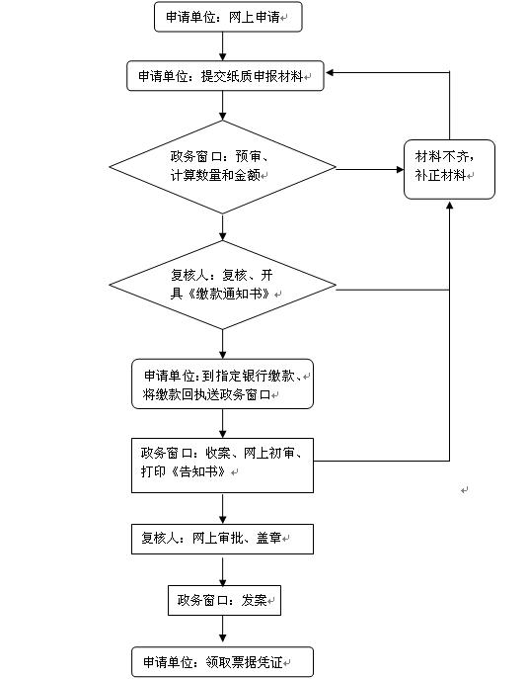
- 免缴散装水泥专项资金办理指南

- 办理依据
1.《国务院关于解决城市低收入家庭住房困难的若干意见》（国发〔2007〕24号）
2.《关于推进城市和国有工矿棚户区改造工作的指导意见》（建保〔2009〕295号）
3.《关于加快发展公共租赁住房的指导意见》（建保〔2010〕87号）
4.《印发关于加快发展公共租赁住房实施意见的通知》（粤府办〔2010〕65号）
5.《关于切实落实国家保障性住房建设等涉及行政事业性收费和政府性基金免收政 策的通知》（穗财综〔2011〕116号）
6.《财政部关于免征全国中小学校舍安全工程建设有关政府性基金的通知》（财综[2010]54号）
7.《转发财政部关于免征全国中小学校舍安全工程建设有关政府性基金的通知》（粤财综[2010]114号）
8.《转发关于免征全国中小学校舍安全工程建设有关政府性基金的通知》（穗财综[2010]79号）

- 办理范围
本市符合相关规定的保障性住房项目和中小学校舍安全工程项目。

- 办理条件
- 由建设单位申请免缴散装水泥专项资金，通过网上申报，窗口入案办理。
- 工程项目已经取得发改委的立项文件和规划局的规划许可文件,符合免缴政策规定和法律、行政法规规定的其他条件。
- 申请材料必须真实有效。

- 应提交的材料
1.申报单位在广州城乡建设网“企业网上申报系统（http://online.gzcc.gov.cn/）”上传申请、立项和规划文件的扫描件（PDF格式，单个文件限10M以内），填写申报信息后上报并打印申报表。
2.向窗口提交的纸质申报材料按下表要求提交：
（1）．保障性住房项目
序号 | 材料名称 | 份数 | 材料形式 | 备注
1 | 《关于XXX项目免缴散装水泥专项资金的申请》 | 1 | 原件 | 加盖建设单位公章
2 | 《确定XXX项目为经济适用房或廉租房的计划通知》或发改委相关立项文件 | 1 | 扫描件（核对原件）
3 | 建设工程规划许可证及附件（建筑功能指标明细表和建设工程审核书） | 1 | 扫描件（核对原件）
4 | 广州市散装水泥专项资金免缴款申报表 | 1 | 原件 | 该表系在广州城乡建设网“企业网上申报系统”进行网上申报后打印
（2）．中小学学校舍安全工程项目
序号 | 材料名称 | 份数 | 材料形式 | 备注
1 | 《关于XXX项目免缴散装水泥专项资金的申请》 | 1 | 原件 | 加盖建设单位公章
2 | 《确定XXX项目为中小学校舍安全工程项目的计划通知》或发改委相关立项文件 | 1 | 扫描件（核对原件）
3 | 建设工程规划许可证及附件（建筑功能指标明细表和建设工程审核书） | 1 | 扫描件（核对原件）
4 | 广州市散装水泥专项资金免缴款申报表 | 1 | 原件 | 该表系在广州城乡建设网“企业网上申报系统”进行网上申报后打印
- 应发给的证明文件：《关于同意XXX项目免缴散装水泥专项资金的批复》

- 办理期限：法定办理时限（工作日）5天；承诺提速时限（工作日）2天

    - 办理机构：广州市散装水泥管理办公室（窗口电话：38920550，咨询电话：38920139）；地址：广州市天河区华利路61号广州市政府政务服务中心五楼515市建委政务窗口。
    - 收费标准：不收费
    - 办理数量：无数量限制
    - 办理流程图：
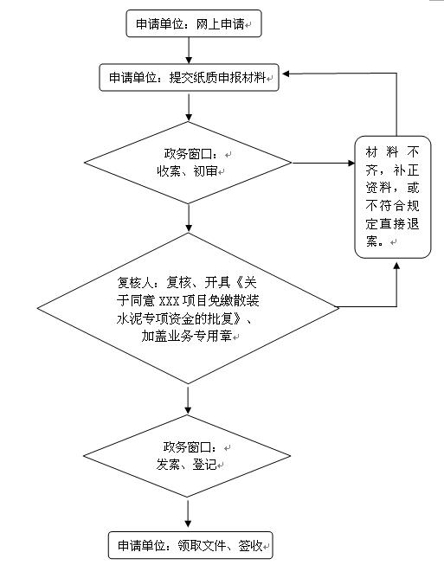
- gz1431001招标投标情况备案办事指南

- 办理依据
- 《广州市人民政府关于取消调整保留行政审批备案事项的决定》（穗府令90号）
- 《中华人民共和国招标投标法》第四十七条
- 《广东省实施<中华人民共和国招标投标法>办法》（省第十届人大常委会公告第3号）第四十一条
- 《关于进一步落实省管工程项目招投标统一进入广州建设工程交易中心的通知》(粤监发[2010]3号)
- 备案项目范围
1、市本级财政性投资房屋建筑和市政基础设施工程项目（含市区（县级市）财政共同投资，以市本级财政出资为主的项目）；
2、市级项目审批部门审批、核准或备案的房屋建筑和市政基础设施工程项目；
3、中央及省属单位、市属单位在广州地区投资的房屋建筑和市政基础设施工程项目；
4、省住房和城乡建设厅指定监管的广州地区以外的房屋建筑和市政基础设工程项目。
- 备案内容
招标人是否按规定依法在指定媒体发布资格预审公告或招标公告；是否按照法定要求组成评标委员会；资格审查和评标过程是合法；确定的中标人是否合法。
- 应提交的材料
序号 | 材料名称 | 份数 | 材料形式  （核对原件） | 备注
1 | 招标投标情况备案表 | 3 | 原件 | 备案表在广州市建设工程招标管理办公室（http：//www.gzzbb.gz.cn）“项目备案系统”中打印，加盖公章。
2 | 招标投标情况报告 | 1 | pdf | 由招标人出具，内容应包括招标范围、招标方式、招标组织形式、发布招标公告公示的媒介、开评标过程和中标结果等。
3 | 在指定媒体发布资格预审公告或招标公告的证明资料 | 1 | pdf | 公开招标项目提供，报纸复印件或网页截图
4 | 资格审查情况报告 | 1 | pdf | 公开招标项目提供，由资格审查委员会出具
5 | 评标报告 | 1 | pdf | 由评标委员会出具
- 应发放的证明文件：招标投标情况备案表
- 办理期限：法定办理时限：5个工作日；承诺提速时限：2个工作日
- 备案数量：无数量限制
- 办事机构：广州市建设工程招标管理办公室
地址：广州市天河区天润路333号1楼市招标办办事窗口18、19号（窗口联系电话：28866105；业务咨询电话：28866213）
- 收费标准：不收费
- 依法必须进行招标项目招标投标情况备案流程图
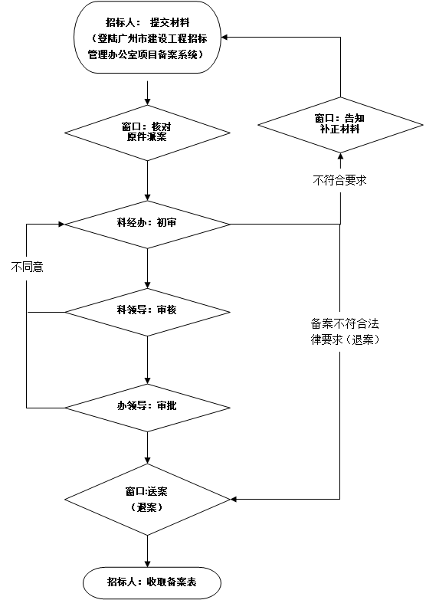
- gz1431011 建设工程合同备案办事指南
- 备案依据
1.《广州市人民政府关于取消调整保留行政审批备案事项的决定》（广州市人民政府令第90号）
2.《房屋建筑和市政基础设施工程施工招标投标管理办法》（建设部第89号令）第四十七条
3.《广州市建设工程招投标管理办法》（穗建筑[2010]69号）第三十九条
4.《关于审理建设工程施工合同纠纷案件适用法律问题的解释》（法释[2004]14号）第二十一条
- 备案范围
本市行政区域内建设工程合同全过程备案，备案主体为合同各方。
- 备案内容
目前开展本市行政区域内的房屋建筑与市政基础设施工程施工合同、监理合同备案。施工合同包括施工总承包合同、专业承包合同、劳务分包合同，以及相关的合同变更、补充协议和合同结算；监理合同包括监理合同以及相关的合同变更、补充协议和合同结算。
- 应提交的材料
序号 | 材料名称 | 份数 | 材料形式 | 格式 | 备注
合同备案（招标工程）
1 | 合同备案信息 |  | 网上填写
2 | 合同文本（含协议书、通用条款、专用条款） | 1 |  | Pdf
3 | 专用条款约定的其他条件 | 1 |  | Pdf
4 | 合同双方的营业执照和法定代表人证明书。 | 1 |  | Pdf
5 | 授权签订合同的委托书（法定代表人授权签订合同的应提交） | 1 |  | Pdf
6 | 联合体施工协议（联合体承接工程的提交） | 1 |  | Pdf
7 | 建设单位同意分包证明（非建设单位发包的专业承包工程提交） | 1 |  | Pdf
8 | 招标文件 | 1 |  | Pdf
9 | 承包人中标的投标文件及其附件（含评价期间的澄清文件和补充资料） | 1 |  | Pdf，经济标文件格式为计价软件版、EXCEL
10 | 中标通知书 | 1 |  | Pdf
11 | 广州市建筑劳务市场管理账号办理通知书（劳务分包应提交） | 1 |  | pdf
合同备案（依法可不招标的工程）
1 | 合同备案信息 |  | 网上填写
2 | 合同文本（含协议书、通用条款、专用条款） | 1 |  | Pdf
3 | 专用条款约定的其他条件 | 1 |  | Pdf
4 | 合同双方的营业执照和法定代表人证明书。 | 1 |  | Pdf
5 | 授权签订合同的委托书（法定代表人授权签订合同的应提交） | 1 |  | Pdf
6 | 联合体施工协议（联合体承接工程的提交） | 1 |  | Pdf
7 | 建设单位同意分包证明（非建设单位发包的专业承包工程提交） | 1 |  | Pdf
8 | 承包方资质证书 | 1 |  | Pdf
9 | 确认的工程量清单报价或施工图预算书 | 1 |  | 计价软件版、EXCEL
10 | 预算编审人员执业资格证书和预算编审单位的资质证书 | 1 |  | Pdf
11 | 不进行招标的书面说明 | 1 |  | Pdf
12 | 广州市建筑劳务市场管理账号办理通知书（劳务分包应提交） | 1 |  | Pdf
合同变更备案
1 | 合同变更备案信息 |  | 网上填写
2 | 履行本合同的相关补充协 | 1 |  | Pdf
3 | 双方认为重要的工程洽商、会议纪要等材料 | 1 |  | Pdf
合同结算备案
1 | 合同结算备案信息 |  | 网上填写
2 | 工程结算书 | 1 |  | Pdf
3 | 工程结算书编审人员执业资格证书 | 1 |  | Pdf
4 | 工程结算书编审单位的资质证书 | 1 |  | Pdf
注：
1、所有材料在广州市建设工程造价管理信息网 http://www.gzgczj.com/“合同备案”系统中填报。
2、所有材料均由承包方填写、上传，发包方确认。上传材料及确认必须是通过CA认证的电子文本。
3、备案的施工合同参照广州市城乡建设委员发布的合同示范文本格式签订。
- 应发给的证明文件：加盖备案专用章的《合同备案表》（广州市政府政务服务中心市建委窗口领取）、《合同变更备案表》（网上办理）、《合同结算备案表》（网上办理）。
- 办理时限：法定办理时限：5个工作日；承诺提速时限：2个工作日。
- 办理机构：广州市建设工程造价管理站
地址：珠江新城华利路61号广州市政府政务服务中心市建委窗口（联系电话：38920550、83630305）
- 标准：不收费
- 办理数量限制：无
十、建设工程合同备案流程图
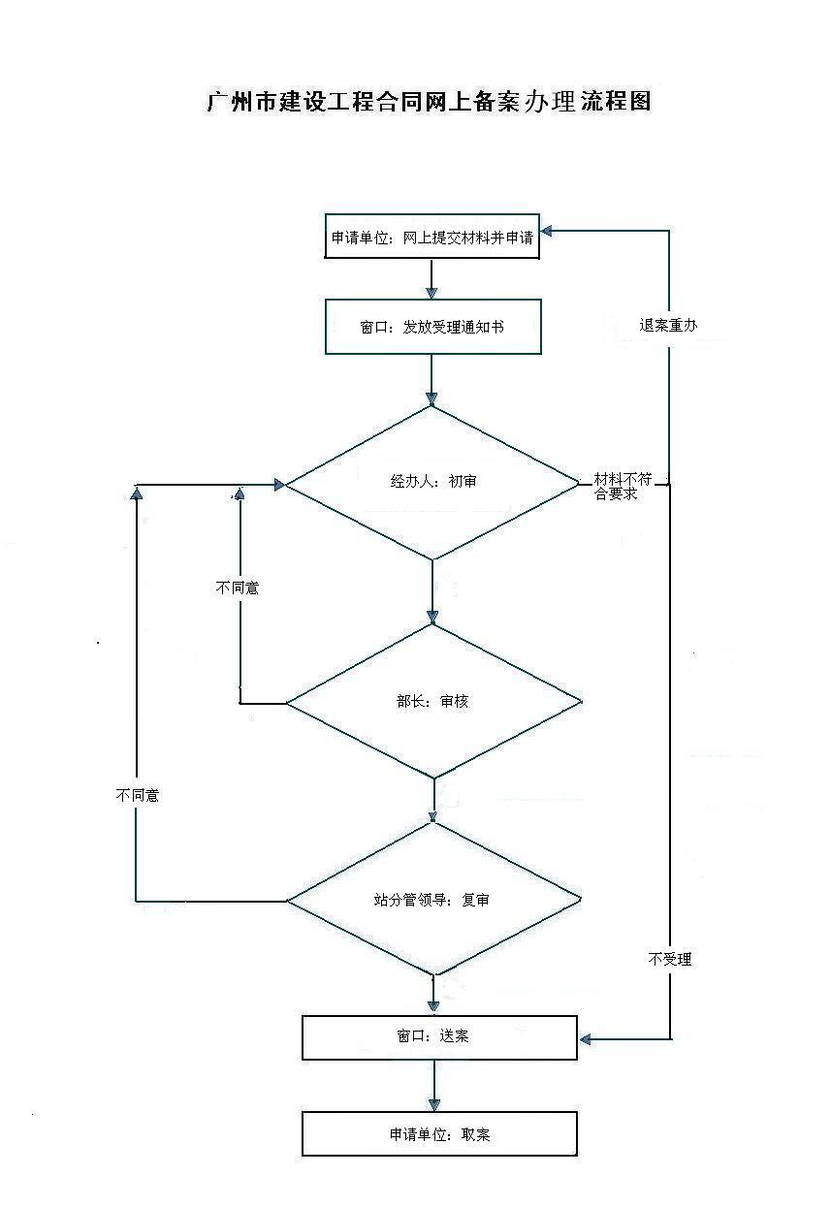
注：备案单位在登陆备案系统前需获得电子政务认证中心发放的CA证书。合同变更、合同结算全程在网上办理
- 施工图设计文件审查备案办事指南

- 办理依据
1.《广州市人民政府关于取消调整保留行政审批备案事项的决定》（穗府令90号）
2.《建设工程质量管理条例》（〔2000〕国务院第279号令）
3.《建设工程勘察设计管理条例》（〔2000〕国务院第293号令）
4.《房屋建筑和市政基础设施工程施工图设计文件审查管理办法》（〔2004〕建设部令第134号）
5.《广东省建设工程勘察设计管理条例》（广东省第十届人民代表大会常务委员会公告第74号）
- 备案项目范围
本市范围内新建、改建和扩建的房屋建筑工程和市政基础设施工程。
- 备案内容：是否依照法规、文件及工程技术标准的规定进行了施工图设计文件审查。
- 应提交的材料
序号 | 材料名称 | 份数 | 材料形式 | 备注
1 | 《广州市建设工程施工图审查合格书》 | 4 | 原件 | 由施工图审查机构出具
2 | 市建委或省住建厅对建设项目的初步设计审查批复 | 1 | 复印件 （核对原件）
3 | 审查机构填写的《广州市建设工程施工图设计文件审查意见书》、《广州市建设工程施工图设计文件审查意见回复单》 | 1 | 复印件 （核对原件）
4 | 广州建设工程交易中心确认的《勘察设计中标通知书》 | 1 | 复印件 （核对原件） | 项目审批部门核准需招标的项目提交。其他需提交招标方式核准意见表。
5 | 建设工程设计、勘察合同及施工图审查合同 | 各1份  （共3份） | 复印件 （核对原件）
- 应发给的证明文件：《建设工程施工图审查备案表》或相关文件。
- 办理期限：2个工作日。
- 办理机构：广州市工程勘察设计行业协会。地址：广州市东风中路318号嘉业大厦9楼。（联系电话： 83630342）
- 收费标准：不收费
- 核准数量：无数量限制
- 办理流程图：
收 案
受 理
经办人审核
负责人审批
资料不齐备
审核资料
结果送建设单位
结 束
不受理
- gz1431005民用建筑节能设计审查结果备案办事指南

- 办理依据
1.市政府《广州市绿色建筑和建筑节能管理规定》（穗府令第92 号）。
2. 《广州市人民政府关于取消调整保留行政审批备案事项的决定》（穗府令90号）
3.市政府《关于加快发展绿色建筑发展的通告》（穗府[2012]1号）。
4.市建委《关于贯彻执行〈广州市人民政府关于加快发展绿色建筑的通告〉有关事项的通知》（穗建技[2012]229号）。
5.市建委《关于进一步加强我市民用建筑节能工作监督管理的通知》（穗建技[2009]113号）。
6.市建委《关于广州市民用建筑节能施工图设计和审查有关要求的通知》（穗建技[2008]405号）。
7.市建委《转发省建设厅关于印发<广东省民用建筑节能施工图设计和审查要点>的通知》（穗建技[2006]463号）。
8.省建设厅《转发建设部关于加强民用建筑工程项目建筑节能审查工作的通知》（粤建设字[2005]18号）。
9.建设部《关于加强民用建筑工程项目建筑节能审查工作的通知》（建科[2004]174号）。
- 办理范围
1.以下工程需办理建筑节能设计审查结果备案：
(1)广州市行政区域范围内新建、改建、扩建的民用建筑工程项目（其中全部或部分使用财政资金，或国有资金占主导的项目、旧城改造项目以及海珠生态城、国际金融城、中新广州知识城、白云新城、天河中央商务区、天河智慧城、白鹅潭商务区、南站商务区、琶洲片区、增城经济技术开发区、南沙新区、空港经济区、广州国际生物岛、大学城南区等城市发展新区的民用建筑项目应按绿色建筑要求办理, 超过2万平方米的机场、车站、宾馆、饭店、商场、写字楼等大型公共建筑自2014年1月1日起按绿色建筑要求办理。）
(2)广州市行政区域范围内涉及建筑外围护结构、照明系统及暖通空调系统改造的民用建筑装修工程项目。
(3)广州市行政区域范围内已办理民用建筑节能设计审查结果备案，需对设计方案进行修改、变更的民用建筑工程项目。
(4)广州市行政区域范围内采用集中空调系统的电子车间、制药车间、纺织车间等工业建筑。
2.除以上范围外的广州市行政区域内的建筑工程项目需办理免民用建筑节能设计审查结果备案。
- 备案内容
是否依照法规、文件及工程技术标准的规定进行了建筑节能施工图设计文件审查。(含需按绿色建筑标准设计的民用建筑项目)；
- 应提交的材料:

序号 | 材料名称 | 份数 | 材料形式 | 备注
1 | 《广州市民用建筑节能设计审查结果备案表（居住/公共）》/《广州市免民用建筑节能设计审查结果备案表》 | 8 | 原件 | 通过网上咨询后生成的带二维码加密后的表格，加盖设计、审查、建设单位业务章（免民用建筑节能设计审查，只用提供该项）
2 | 《广州市绿色建筑设计审查表（居住/公共）》 | 1 | 原件 | 限需按绿色建筑标准设计的民用建筑项目提供，通过网上咨询后生成的带水印的表格，加盖设计、审查、建设单位业务章
3 | 建筑节能计算报告书 | 1 | 原件 | 通过网上咨询后生成的带水印的计算报告书。有设计人、审查人签名、盖章
4 | 《广州市建筑工程设计变更审查表》 | 1 | 原件 | 限设计变更项目提供，加盖设计、审查、建设单位业务章
- 办理流程
1.申请单位在网上咨询后生成的材料由施工图审查机构在市节能墙革办网（http://www.gzqgb.com）“民用建筑节能设计审查结果备案网上咨询系统”下载打印；
2.申请单位备齐上表所列材料后，从广州市政府政务服务中心市建委窗口提交资料。
3.受理单位办理结束后，受理单位将审批结果与施工许可阶段并联审批结果一并发放给申请单位。
- 应发给的证明文件：
市节能墙革办盖章确认的《广州市民用建筑节能设计审查结果备案表（居住/公共）》或《广州市免民用建筑节能设计审查结果备案表》7 份。
- 办理期限:法定办理时限：5个工作日，承诺提速时限：2个工作日。
- 办理机构：广州市建筑节能与墙材革新管理办公室。地址：广州市天河区华利路61号广州市政府政务服务中心五楼市建委政务窗口。（窗口联系电话：38920550，业务咨询电话：88900659）
- 收费标准：不收费
- 备案数量：无数量限制

- 民用建筑节能设计审查结果备案纸质办理流程图：
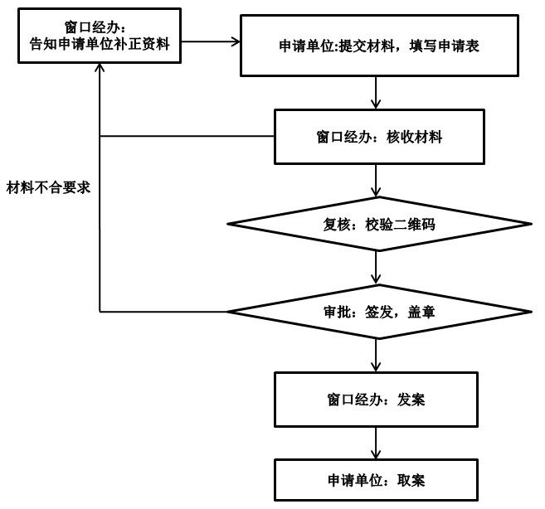

- 建设工程质量安全监督登记办事指南

- 办理依据
1.《建设工程质量管理条例》（国务院令第279号）。
2.《建设工程安全生产管理条例》（国务院令第393号）。
3.《建筑工程施工许可管理办法》（〔1999〕建设部第71号令发布、〔2001〕建设部第91号令修正）。
4.《关于印发〈建筑施工企业安全生产管理机构设置及专职安全生产管理人员配备办法〉的通知》（建质[2008]91号）。
- 办理范围
国家、省、市重点工程，跨区建设的市政工程。
- 应提交的材料
序号 | 材料名称 | 份数 | 材料形式 | 备注
1 | 广州市建设工程质量安全监督登记申报表 | 1 | 原件 | 从城乡建设网上填报并打印（网址 http://www.gzcc.gov.cn）
2 | 招标投标情况备案表 | 1 | 网上打印件 | 按招标投标情况备案办事指南办理，含施工、监理单位招标投标情况备案表；不属依法招标项目的，可以不提供。
3 | 工程明细表 | 1 | 原件 | 房屋建筑群体工程提供，网上填报并打印（网址 http://www.gzcc.gov.cn）
4 | 岩土工程勘察资料 | 1 | 复印件核对原件
5 | 施工组织设计（或分期专项施工方案） | 1 | 复印件核对原件
6 | 监理规划、监理实施细则和旁站监理方案 | 1 | 复印件核对原件
7 | 工程质量保证措施文件 | 1 | 复印件核对原件
8 | 施工安全措施文件 | 1 | 复印件核对原件 | 包括：  1.安全生产责任制。  2.应急救援预案。  3.专项安全施工方案（包括对地下管线摸查情况及保护方案专篇）。
9 | 意外伤害保险合同 | 1 | 复印件核对原件 | 总承包单位为从事危险作业的人员购买
10 | 施工单位及分包单位安全生产许可证 | 1 | 复印件核对原件
11 | 中标的建造师资质证书、安全考核证书及身份证复印件；总监理工程师资质证书及身份证复印件；专职安全员安全生产考核合格证及身份证复印件 | 1 | 复印件核对原件 | 项目经理、总监理工程师已办理变更手续的，持建设行政主管部门批准文件。专职安全员数量按住建部建质[2008]91号文件规定配置。
12 | 基坑支护设计方案审查文件 | 1 | 复印件核对原件 | 有深基坑的项目提供，按基坑支护设计方案审查办事指南办理。1．开挖深度超过7米（含7米）的基坑支护工程；2．地质条件较复杂（如开挖深度范围内软弱土层厚度大于等于4米等）的基坑支护工程；3．采用锚杆（含预应力锚索）或土钉墙支护的基坑支护工程；4．采用人工挖孔桩支护的基坑支护工程。
- 办理流程
1.申请单位按招标投标情况备案办事指南取得招标投标情况备案表，不属依法招标项目的，可以不提供，但需出具书面说明或有关批准文件。
2.有深基坑的工程，按基坑支护设计方案审查办事指南对基坑支护设计方案进行审查，取得基坑支护设计方案审查意见书。
3.申请单位从网上填报《广州市建设工程质量安全监督登记申报表》，打印并盖章。
4.申请单位备齐表1中所列资料并装袋封好后，与办理施工许可证的所需资料一并从广州市政务中心市建委窗口（广州市华利路61号）提交资料。
5.办理结束后，受理单位将审批结果与施工许可阶段并联审批结果一并发放给建设单位。
- 应发的证明文件：加盖办理单位印章的《建设工程质量安全监督登记告知书》。
- 办理期限：2个工作日。
- 办理机构：广州市市政工程安全质量监督站（广州市园林绿化工程质量监督站）、广州市建设工程质量监督站、 广州市建设工程安全监督站。办理地址：广州市天河区华利路61号广州市政府政务服务中心六楼市建委政务窗口（联系电话：38920550）。
- 收费标准：不收费
- 核准数量：无数量限制
十、建设工程质量安全监督登记办事流程图
收 案
受 理
经办人审核
负责人审批
资料不齐备
审核资料
结果送施工许可
牵头审批单位
结 束
不受理

- gz1431008建设工程招标文件备案（货物及服务类）
- 办理依据
- 《广州市人民政府关于取消调整保留行政审批备案事项的决定》（穗府令第90号）
- 《广东省实施〈中华人民共和国招标投标法〉办法》第十四条
- 《建设工程设计招标投标管理办法》（[2000]建设部令第82号）第七条
- 《房屋建筑和市政基础设施工程施工招标投标管理办法》（[2001]建设部令第89号）第十九条
- .《关于进一步落实省管工程项目招投标统一进入广州建设工程交易中心的通知》(粤监发[2010]3号)
- 受理范围
1.市本级财政性投资房屋建筑和市政基础设施货物及服务项目 （含市区（县级市）财政共同投资，以市本级财政出资为主的项目）；
2.市级项目审批部门审批、核准或备案的房屋建筑和市政基础设施货物及服务项目；
3.中央及省属单位、市属单位在广州地区投资的房屋建筑和市政基础设施货物及服务项目；
4.省住房和城乡建设厅指定监管的广州地区以外的房屋建筑和市政基础设工程货物及服务项目。
货物是指构成工程不可分割的组成部分，且为实现工程基本功能的所需的设备、材料；服务是指为完成工程所必需的勘察、设计、监理、检测等。
- 备案内容
1.招标人和招标代理机构资格是否符合法律规定；
2.招标条件是否符合法律、法规的规定；
3.招标公告、资格审查文件、招标文件的内容是否违反法律、法规、规章以及规范性文件的禁止性规定。
- 应提交的材料
序号 | 材料名称 | 份数 | 材料形式  （核对原件） | 备注
1 | 建设工程招标文件备案表 | 3 | 原件 | 备案表在广州市建设工程招标管理办公室（http：//www.gzzbb.gz.cn）“项目备案系统”中打印，加盖公章。
2 | 投资审批、核准文件或投资备案文件 | 1 | pdf | 含招标核准方式；取得项目建议书的可进行设计招标
3 | 资金证明 | 1 | pdf | 非财政性投资项目提供全额超过预计发包价的30%资金证明，开具时限是提交备案前三个月内
4 | 设计单位关于图纸和技术资料已满足招标需要的证明 | 1 | pdf | 监理项目提供
5 | 招标文件 | 1 | doc | 包含招标公告、资格审查文件、答疑文件
6 | 招标代理机构资质及委托证明 | 1 | pdf | 招标代理机构资质证明书、招标人授权代表证明书、电子签名委托书
- 应发放的证明文件：建设工程招标文件备案表
- 办理期限：法定办理时限： 5个工作日；
承诺提速时限： 2个工作日
- 备案数量：无数量限制
- 办理机构：广州市建设工程招标管理办公室
地址：广州市天河区天润路333号1楼市招标办办事窗口18、19号（窗口联系电话：28866105；业务咨询电话：28866223）
- 收费标准：不收费

- 建设工程招标文件（货物及服务类）备案流程图：
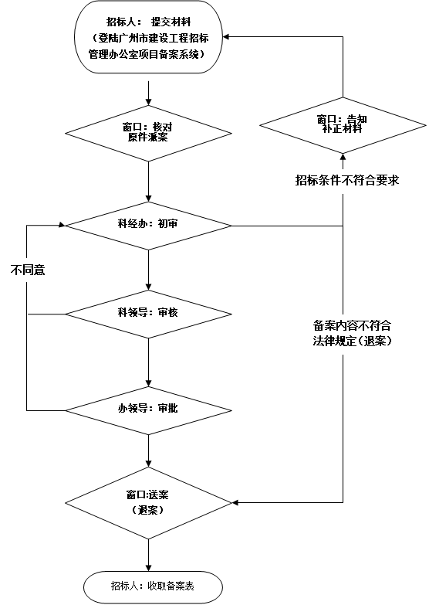
- gz131008建设工程招标文件备案（施工）办事指南
- 办理依据
- 《广州市人民政府关于取消调整保留行政审批备案事项的决定》（穗府令第90号）
- 《广东省实施〈中华人民共和国招标投标法〉办法》第十四条
- 《建设工程设计招标投标管理办法》（[2000]建设部令第82号）第七条
- 《房屋建筑和市政基础设施工程施工招标投标管理办法》（[2001]建设部令第89号）第十九条
- 《关于进一步落实省管工程项目招投标统一进入广州建设工程交易中心的通知》(粤监发[2010]3号)
- 受理范围
- 市本级财政性投资房屋建筑和市政基础设施施工项目 （含市区（县级市）财政共同投资，以市本级财政出资为主的项目）；
- 市级项目审批部门审批、核准或备案的房屋建筑和市政基础设施工程施工项目；
- 中央及省属单位、市属单位在广州地区投资的房屋建筑和市政基础设施施工项目；
- 省住房和城乡建设厅指定监管的广州地区以外的房屋建筑和市政基础设工程施工项目。
- 备案内容
- 招标人和招标代理机构资格是否符合法律规定；
- 招标条件是否符合法律、法规的规定；
- 招标公告、资格审查文件、招标文件的内容是否违反法律、法规、规章以及规范性文件的禁止性规定。
- 应提交的材料
序号 | 材料名称 | 份数 | 材料形式  （核对原件） | 备注
1 | 建设工程招标文件备案表 | 3 | 原件 | 备案表在广州市建设工程招标管理办公室（http：//www.gzzbb.gz.cn）“项目备案系统”中打印，加盖公章。
2 | 投资审批、核准文件或投资备案文件 | 1 | pdf | 含招标核准方式
3 | 用地批文  （用地批准书或国有土地使用证） | 1 | pdf | 装修、修缮工程提供产权证明
4 | 规划文件  （建设工程规划许可证） | 1 | pdf | 原状维修工程等项目不需要提供
5 | 资金证明 | 1 | pdf | 非财政性投资项目提供全额超过预计发包价的30%资金证明，开具时限是提交备案前三个月内
6 | 初步设计及概算批准文件 |  |  | 大型项目提供
7 | 施工图审查机构出具的施工图审查证明文件  （设计单位关于图纸和技术资料已满足施工需要的证明） | 1 | pdf | 广州市本级财政性资金部分投资项目的施工招标提供施工图审查的证明文件，其他施工招标提供设计单位关于图纸和技术资料已满足施工需要的证明，属于7米以上深基坑的，还须提供对深基坑的评审意见
8 | 招标文件 | 1 | doc | 包含招标公告、资格审查文件、工程量清单、招标控制价、答疑文件。其中招标控制价备案登录广州市建设工程造价管理信息网（http://www.gzgczj.com）”招标控制价”备案系统填报，招标控制价备案表在发出招标文件同时提交。
9 | 招标代理机构资质证和委托证明 | 1 | pdf | 招标代理机构资质证明书、招标人授权代表证明书、电子签名委托书
- 应发放的证明文件：建设工程招标文件备案表
- 办理期限：法定办理时限： 5个工作日；
承诺提速时限： 2个工作日
- 备案数量：无数量限制
- 办理机构： 广州市建设工程招标管理办公室。地址：广州市天河区天润路333号1楼市招标办办事窗口18、19号（窗口联系电话：28866105，业务咨询电话：28866223）
- 收费标准：不收费
- 建设工程招标文件（施工）备案流程：
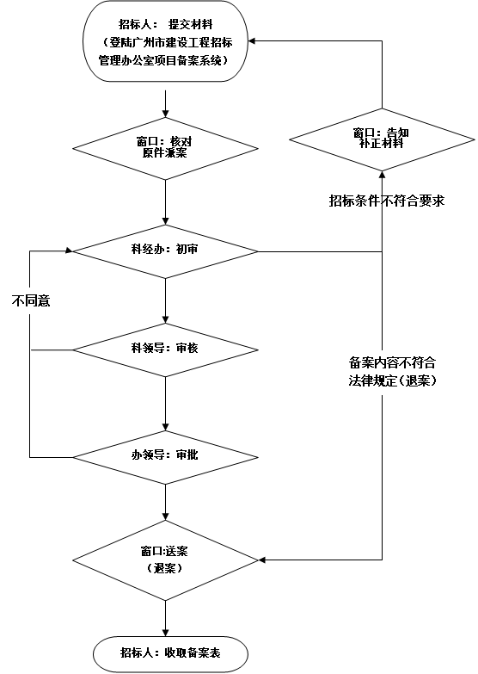
- 建设工程基坑支护审查办事指南

- 办理依据
1．《广州市建设工程项目优化审批流程试行方案》（穗府〔2013〕8号）；
2.《广州市城市轨道交通管理条例》（广州市第十三届人民代表大会常务委员会公告第18号）；
3．《关于印发<广州市基坑工程管理规定>的通知》（穗建技〔1999〕311号）；
4．《关于规范基坑支护工程设计文件审查工作的通知》（穗建技〔2010〕1151号）。
- 审查项目范围
1．开挖深度超过7米（含7米）的基坑支护工程；
2．地质条件较复杂（如开挖深度范围内软弱土层厚度大于等于4米等）的基坑支护工程；
3．采用锚杆（含预应力锚索）或土钉墙支护的基坑支护工程；
4．采用人工挖孔桩支护的基坑支护工程。
- 审查内容
1．支护设计是否满足现行国家、行业相关规范及《广州地区建筑基坑支护技术规定》（GJB02-98），是否满足相关主管部门的批文及审核意见。
2．地质勘察报告中勘察场地范围、内容是否满足设计要求；提供计算参数及参数试验方法的完整性、正确性及可适用性；地下水水位、水力联系、腐蚀性是否查明。
3．基坑支护体系是否满足基坑本身功能的要求并与上部结构施工相适应、能否对周边环境提供可靠的保护、施工的可行性、有否超出用地红线。
4．支护结构计算中支护结构重要性系数、计算模型及计算方法是否合适；计算工况是否符合实际施工进程；计算参数的选取是否合理（包括地质钻孔、岩土参数、地下水位、支护结构参数、地面超载等）；支护结构承载力、支护结构变形、支护结构的稳定性及基坑底的抗隆起性是否满足规范要求。
5．支护结构的布置是否安全合理、支护结构的配筋及节点设计是否满足规范要求。
6．止水帷幕施工的可行性；止水帷幕的止水效果；地表水的排、堵、截方案是否可行。
7．基坑本身的监测项目及监测点布置能否满足需要；对周边环境的监测项目及监测点布置能否满足需要。
- 应提交的材料
序号 | 材料名称 | 份数 | 材料形式 | 备注
1 | 建筑工程基坑支护审查申报表（含委托函） | 1份 | 原件 | 该表可从广州市城乡建设网（http://www.gzcc.gov.cn）办事公开资料下载栏目下载
2 | 规划部门批文（修建性详细规划或建筑工程设计方案的复函或建设工程规划许可证） | 8份 | 复印件 | 建设单位加盖公章
3 | 广州市地铁总公司关于该项目基坑支护工程设计的复函或市地铁设施保护办公室出具该项目不在地铁控制保护区的核查意见 | 8/1份 | 复印件 | 建设单位加盖公章（核查意见为原件）
4 | 建设用地规划许可证（含建设用地规划红线图） | 8份 | 复印件 | 建设单位加盖公章
5 | 工程地质勘察报告（含电子文件） | 8/1份 | 原件
6 | 基坑支护设计文件（包括工程总平面图、工程概况、设计说明、计算书、设计图纸、工程概算、地下部分的平面图和剖面图及基坑周边建筑物照片等） | 8份 | 原件 | 加盖建设单位、设计单位、注册师等相关印章，同时提交电子文件
7 | 基坑周边3倍坑深范围内建（构）筑物及管线资料（或建设单位出具无管线、无建（构）筑物的书面证明） | 8/1份 | 复印件， | 建设单位加盖公章（书面证明为原件）
8 | 基坑工程使用人工挖孔桩申报表（适用于使用人工挖孔桩支护的基坑工程） | 1份 | 原件 | 该表可从广州市城乡建设网（http://www.gzcc.gov.cn）办事公开资料下载栏目下载
9 | 设计单位、勘察单位资质复印件 | 1份 | 复印件 | 建设单位加盖公章
注：建设工程基坑支护审查送审资料要求可从广州市城乡建设网（http://www.gzcc.gov.cn）办事公开资料下载栏目下载。
- 应发给的证明文件：基坑支护设计评审查意见的函和加盖审查机构业务印章的基坑支护设计图纸。
- 办理期限： 2个工作日（不含专家技术评审20个工作日及修改、复审时间）
- 办理机构：广州市建设科学技术委员会办公室。地址：广州市东风中路318号嘉业大厦九楼。（窗口联系电话：83630583，业务咨询电话：83630587）
- 核准数量：无数量限制。
- 技术评审收费标准：按市物价局核发的收费许可证(粤费FJ-0744)执行。
- 基坑支护审查流程图
业务部门：审核
业务部门：校核
组织专家技术评审
（修改通过的项目需按专家组评审意见修改，交专家组长
审查通过）
不通过
签订协议并交费
申报单位：提交材料
窗口：收案
业务部门：预
业务部门：预审
业务部门：预审
业务部门：预审
业务部门：预审
业务部门：预审
业务部门：预审
业务部门：预审
窗口：告知补正材料
材料不合要求
建设单位提交复审材料
按专家组意见修改设计文件
办领导：签发
窗口：送案

申报单位：取案
- 占用挖掘移动改建城市市政设施审批指南

（迁移、拆除、改动城市道路照明设施）

- 办理依据
- 《广州市人民政府关于印发广州市建设工程项目优化审批流程试行方案的通知》（穗府〔2013〕8号）
- 《广州市城乡照明管理办法》（广州市人民政府令第86号）第二十条、第二十一条
- 审批范围
市中心城区（越秀区、海珠区、荔湾区、天河区、白云区、黄埔区）因建设工程施工或者其他原因需要迁移、拆除、改动城市道路照明设施的申请人
- 审批内容：申请人是否因建设工程施工或者其他原因确需迁移、拆除、改动城市道路照明设施；是否已征求城市道路照明设施所有人或管理人意见；是否采取迁移、防护、设立临时城市道路照明设施等必要措施和恢复方案；是否具备《建筑工程施工许可证》或者其他证明工程合法的资料；是否已提供施工单位情况；资金是否已落实。
- 应提交的材料
序号 | 材料名称 | 份数 | 材料形式  （核对原件） | 备注
1 | 申请表 | 1 | 原件 | 该表可从广州市城乡建设网（http://www.gzcc.gov.cn）办事公开资料下载栏目下载
2 | 城市道路照明设施所有人或管理人意见 | 1 | 原件
3 | 证明工程施工确需迁移、拆除、改动城市道路照明设施的相关资料 | 1 | 原件
4 | 施工单位情况 | 1 | 原件
5 | 采取迁移、防护、设立临时城市道路照明设施等必要措施的情况和恢复方案 | 1 | 原件
6 | 资金落实情况的证明文件 | 1 | 原件
- 应发放的证明文件：迁移、拆除、改动城市道路照明设施行政许可决定书
- 办理期限：法定办理时限：10个工作日
承诺提速时限：2个工作日，
- 核准数量：无数量限制
- 办事机构：广州市城乡建设委员会。地址：广州市天河区华利路61号广州市政府政务服务中心五楼市建委政务窗口（联系电话：38920550,83124420）。
- 收费标准：不收费
- 审批流程图
申请单位： 提交材料
处经办：初审

窗口：收案

处领导：审核

申请单位：取案
委领导：审批
窗口:送案
（退案）
不符合受理条件（退案）
不同意
窗口：告知
补正材料
材料不符合要求

- 办理延长施工作业时间证明办事指南

- 办理依据
1.《广州市环境噪声污染防治规定》第十六条。
2.市建委《关于加强建设工程夜间施工管理的通知》（穗建质[2009]455号）。
- 办理范围
已核发《建筑工程施工许可证》或取得“施工临时复函”的建设工程。
- 应提交的材料
序号 | 材料名称 | 份数 | 材料形式 | 备注
1 | 延长施工时间申请表（附施工、监理单位加盖公章的意见、工程质量监督机构加盖公章的意见） | 1 | 原件 | 该表可从广州市城乡建设网（http://www.gzcc.gov.cn）办事公开资料下载栏目下载
2 | 建筑工程施工许可证（或“施工临时复函”）或已办理的延长施工时间证明 | 1 | 复印件
- 应发给的证明文件：广州市建筑施工延长作业时间证明
- 办理期限：3个工作日
- 办理机构：广州市城乡建设委员会。地址：广州市天河区华利路61号广州市政府政务服务中心五楼市建委政务窗口（ 联系电话：38920550 ）
- 收费标准：不收费
- 办理延长施工时间证明流程图：
窗口收案
受 理
不符合
经办人审批
负责人审批
出文、发案
审核资料
结束归档
不符合
不予受理
不予批准

